**ELASTICSEARCH**

<https://www.youtube.com/watch?v=U8dNNYeiD9o&ab_channel=SamuelChan>

Insert data

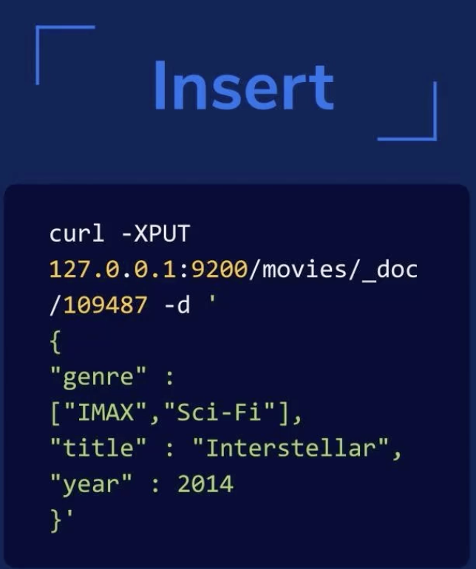

Zum Daten einfügen kann man entweder PUT oder POST verwenden. Aber da wir hier die ID des zu erstellenden Dokumentes angeben, und sie uns nicht generieren lassen, ist PUT hier die bessere Wahl.

„?pretty“ damit es schön formatiert ist.

Das ist dasselbe wie select * from movies (gibt alles aus dem Index zurück)



Mehrere Dokumente mit einem PUT Request einfügen:

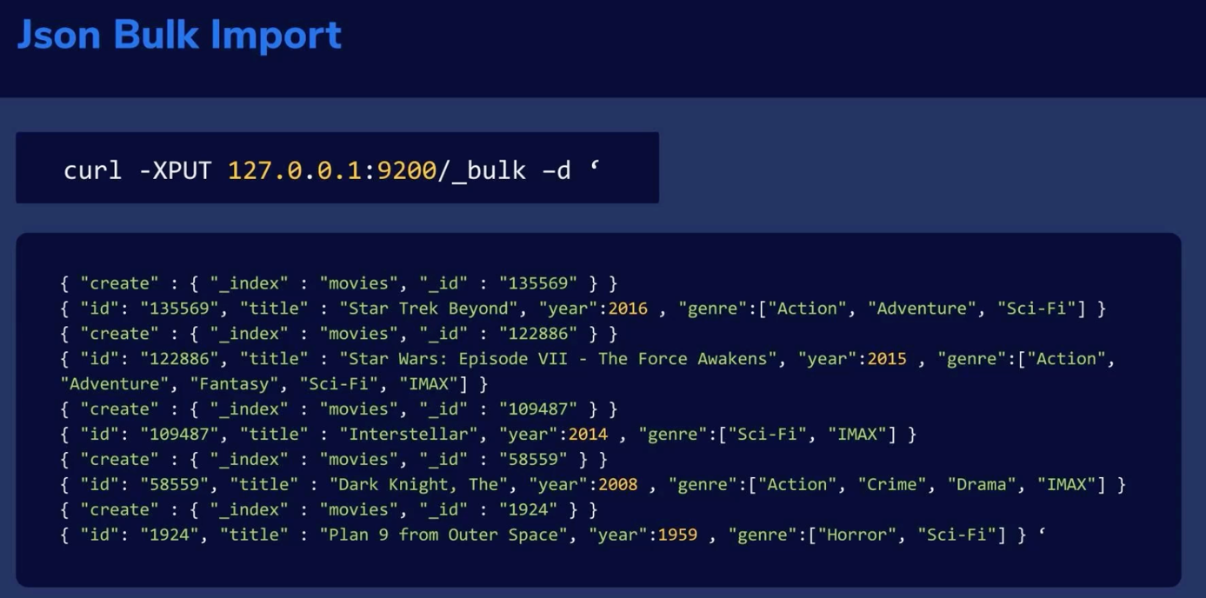

Update already indexed document:

In elastic search sind documents immutable - also man kann Dokumente nicht mehr ändern nachdem sie geschrieben wurden.

Workaround: Kopie des Dokuments erstellen mit einer anderen Versionsnummer

Bei update request: ein neues Dokument wird angelegt mit einer neuen Versionsnummer. In EL sind die Versionsnummer in Kombination mit der DocumentID unique. Also kann man unterschiedliche Versionen eines Dokuments haben. EL verwendet automatisch die letzte Version die man erstellt hat. Das alte Dokument wird dann markiert als „kann gelöscht werden“. Beim Cleanup task werden diese „als gelöscht markierten“ Dokumente dann gelöscht.

Hier wird das existierende Dokument kopiert und nur der Titel zu Interstellar umbenannt. Das neue Dokument hat dann eine neue Versionsnummer:

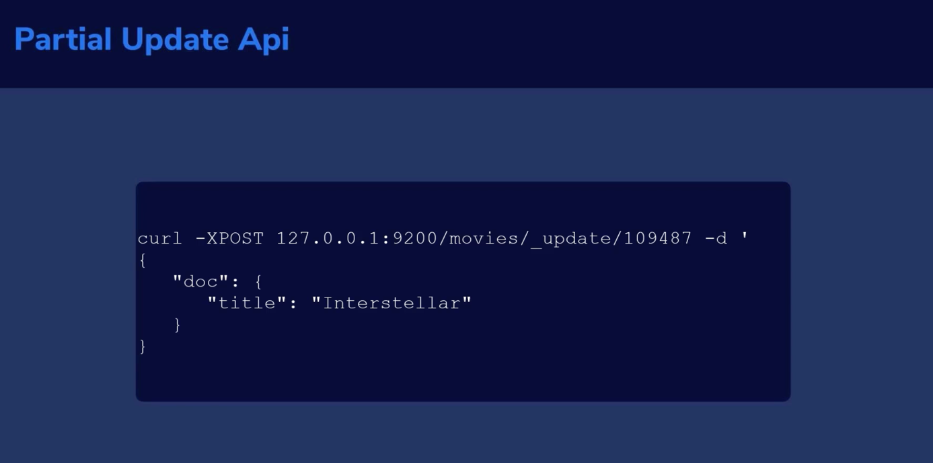

Ein Dokument löschen:

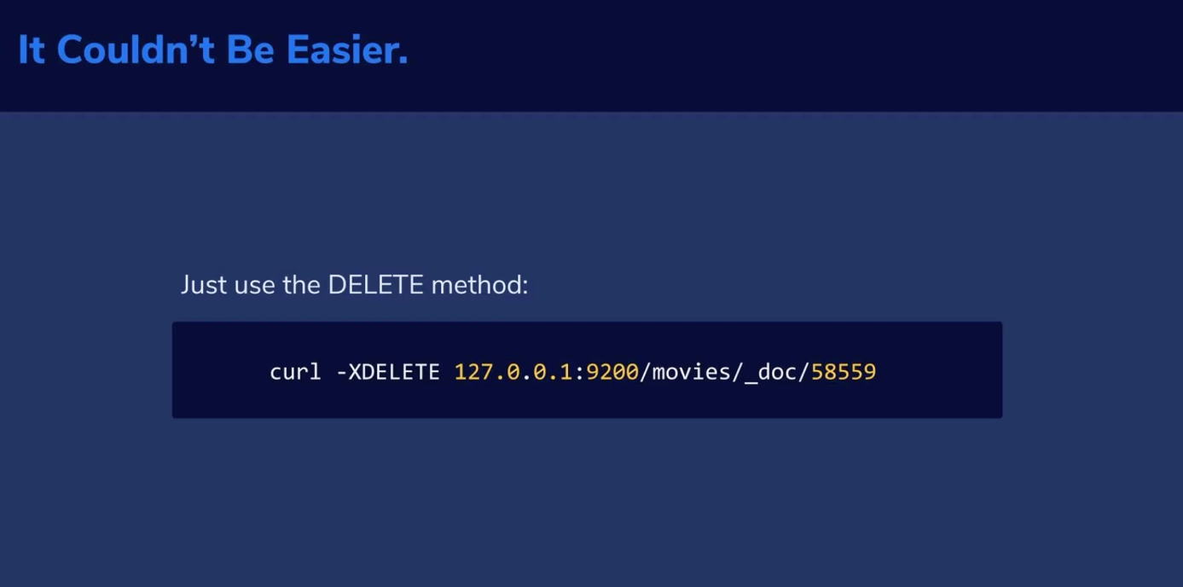

ACHTUNG! Den gesamten Index löschen - geht schneller als man glaubt:



Ein einzelnes Dokument per ID abfragen:



CONCURRENCY ISSUES:

Was passiert wenn mehrere Clients zur selben zeit dasselbe machen wollen?

„Optimistic Concurrency Control“

Das seq_no Feld wird nach jedem update erhöht.

We only want to update the document with Sequence Number 7 and primary_term 1:

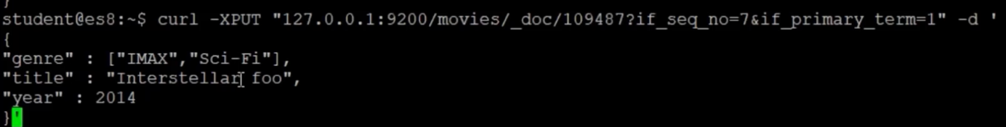

Automatisch: retry 5 times after you had a conflict.

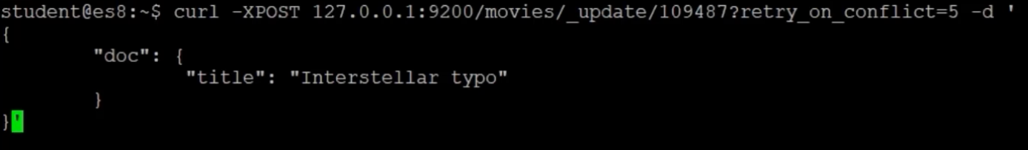

——————————————————

Analyzers: Hier wird nach Dokumenten gesucht die „Star Trek“ beinhalten. Wenn man ein analyzed text field hat wie z.B. „title“ hier, dann kommen auch teilweise Übereinstimmungen zurück (= partial matches). Es kommen z.b. Dokumente mit dem title „Star Trek Beyond“ zurück aber auch „Star Wars“.

Die Ergebnisse werden aber nach Relevanz sortiert. Also Star Wars hat einen niedrigeren matching score als Star Trek.

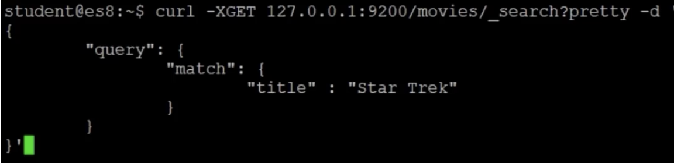

Dazu gibt es ein Score Feld im retournierten Dokument:

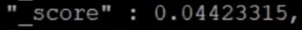

Wenn wir den Index neu anlegen mit den folgenden Mappings:

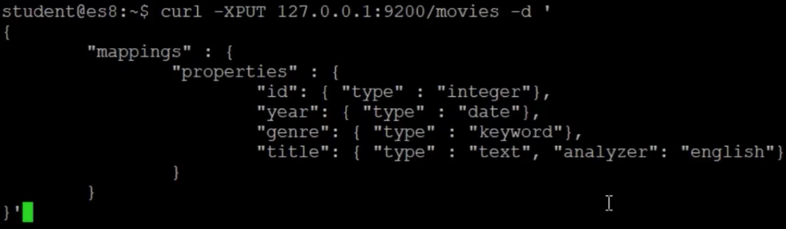

Dann sieht man hier dass man beim Feld „genre“ den type „keyword“ angegeben hat. Das bedeutet, dass wir nur exakte Übereinstimmungen bei der Abfrage erhalten - auf dem Genfer Feld gibt es also dann überhaupt keine analyzer. Wenn man als Ergebnisse bei der suche zurückbekommen möchte, dann muss der search term exakt übereinstimmen (case sensitive etc.) Im Gegensatz dazu verwendet das title Feld einen analyzer.  Unterschied zwischen match und match_phrase: **match:** Sucht nach Dokumenten, die die Begriffe unabhängig von der Reihenfolge enthalten.

**match_phrase:** Sucht nach Dokumenten, in denen die Begriffe in der angegebenen Reihenfolge erscheinen, wobei optional ein gewisser Abstand (Slop) erlaubt ist.

Creating Parent/Child relationships:

Franchise is the parent and films is the child:

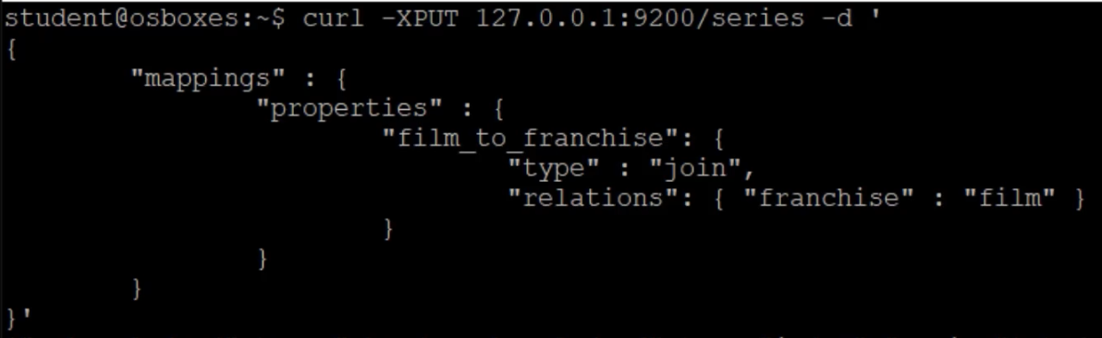

Then insert some data….

<then you can retrieve all films associated with the Star Wars franchise:

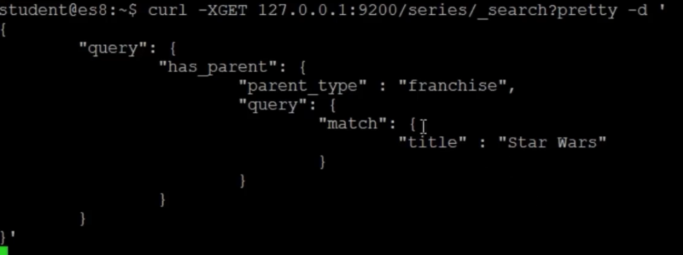

Find a specific franchise associated with a film:

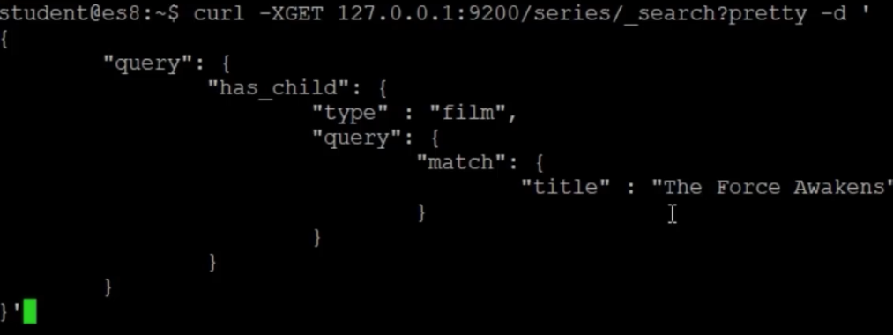

Flattened Datatype: Is used to avoid mapping explosions (= too many fields in a map)

It is avoided to map every subfield as individual field but rather as one flattened field containing the original data.

It maps the entire object along with its inner fields into a single field. If a field contains inner fields, the flattened datatype maps the parent field as a single type named flattened and the inner fields don’t appear in the mappings at all. Thereby reducing the total map fields.

Vorteil: Avoid mapping explosions

Nachteil: The fields of the flattened datatype object will be treated as keywords (= no analyzers and tokenizers will be applied = more limited search capabilities).

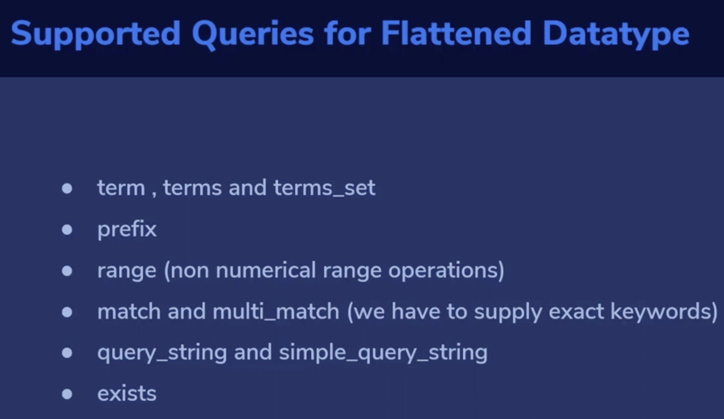

Create an index with a mapping:

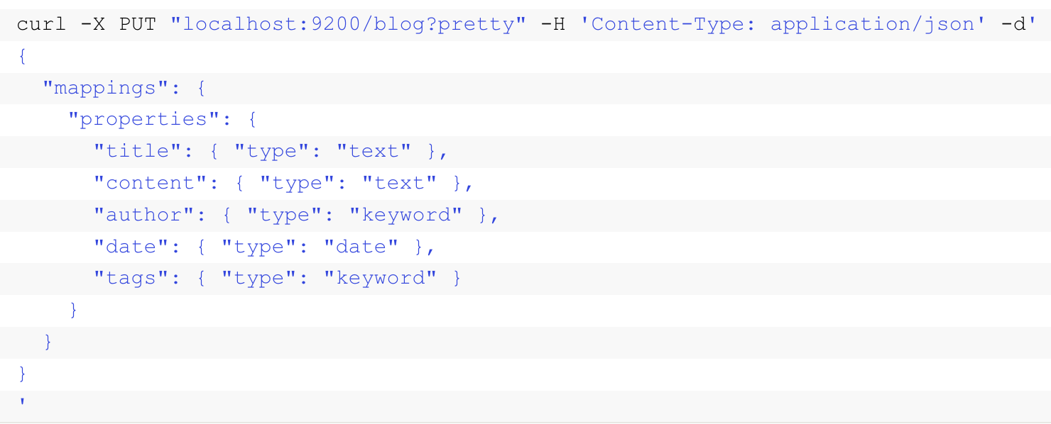

——————————————————

Chapter 3: Search

Kurzschreibweise für suchen (Query Lite):

Search for movies that have a title that contains the term „star“:



Search for movies that have a year higher than 2010 and have a title that contains the word „trek“

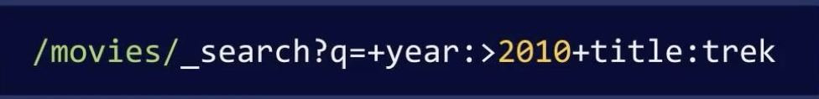

But:

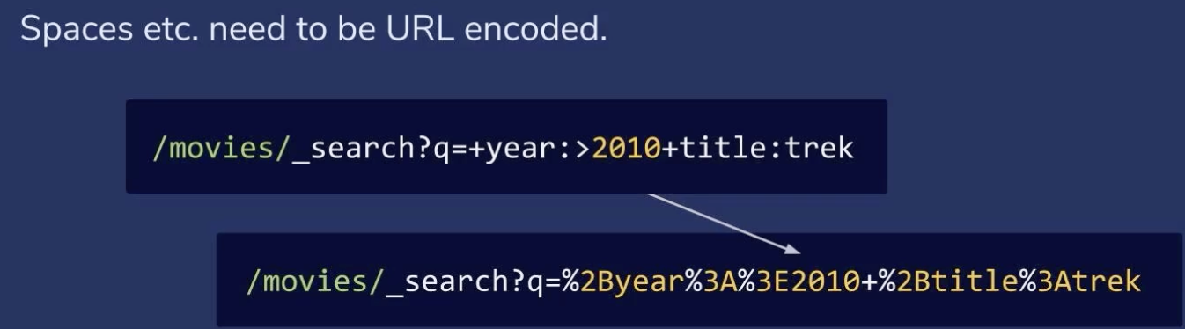

Sollten nur fürs kurze ausprobieren und üben verwendet werden aber nicht in production Code!!! (But its handy for quick experimenting)

————————

We get back all movies with star in the title:

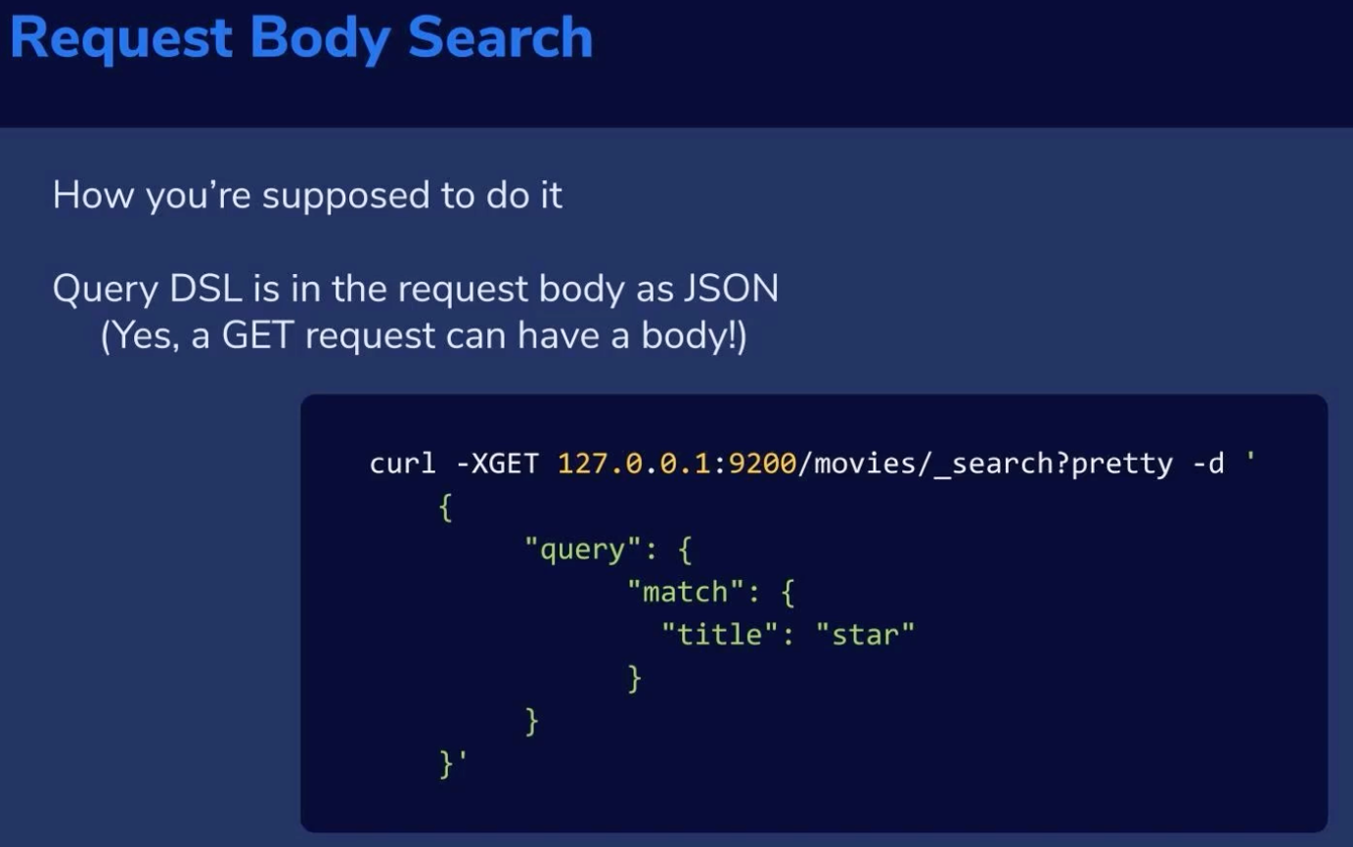

Note: In production the „pretty“ is not required.

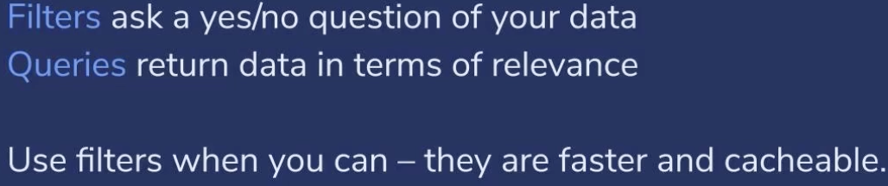

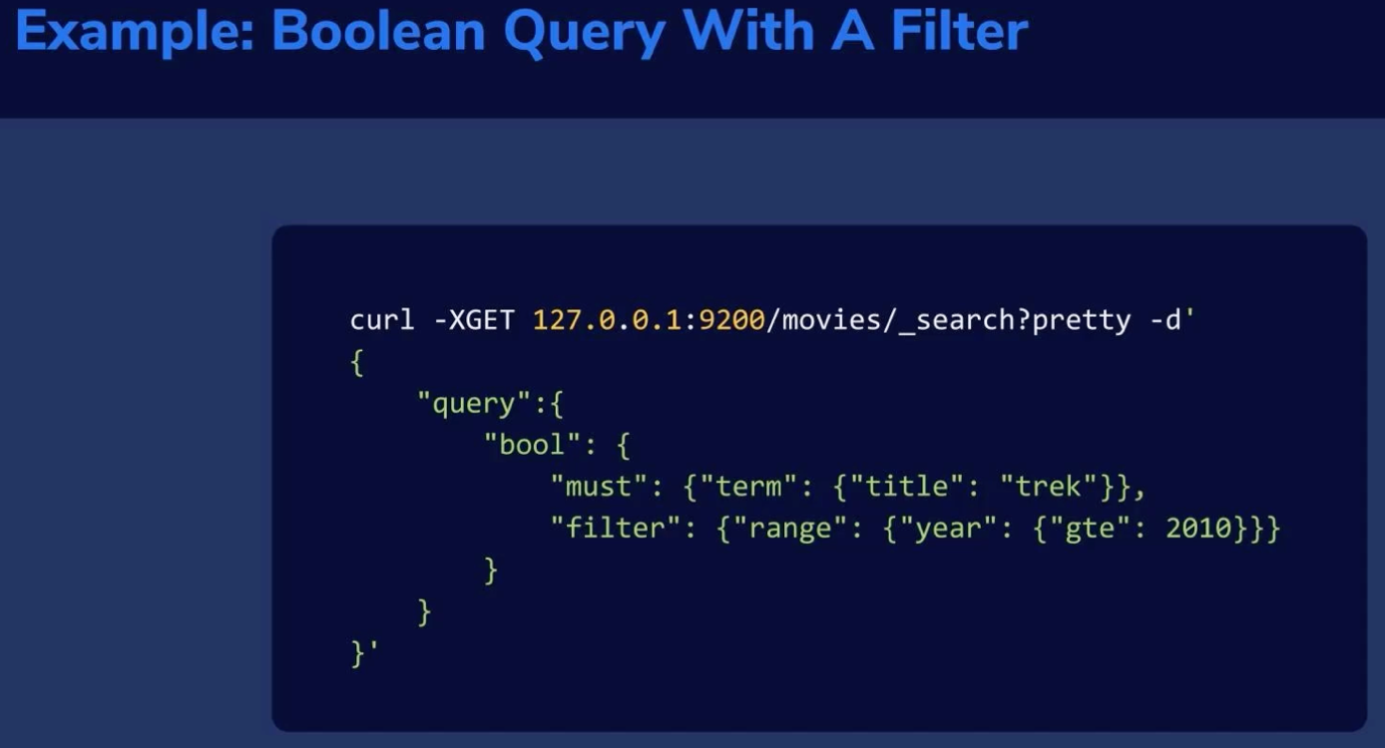

Must contain the term „trek“ in the title to be a valid result

Filter that result by a range filter (jahr muss höher als 2010 sein)

Must und filter sind mit AND verknüpft. Beide conditions müssen zutreffen.

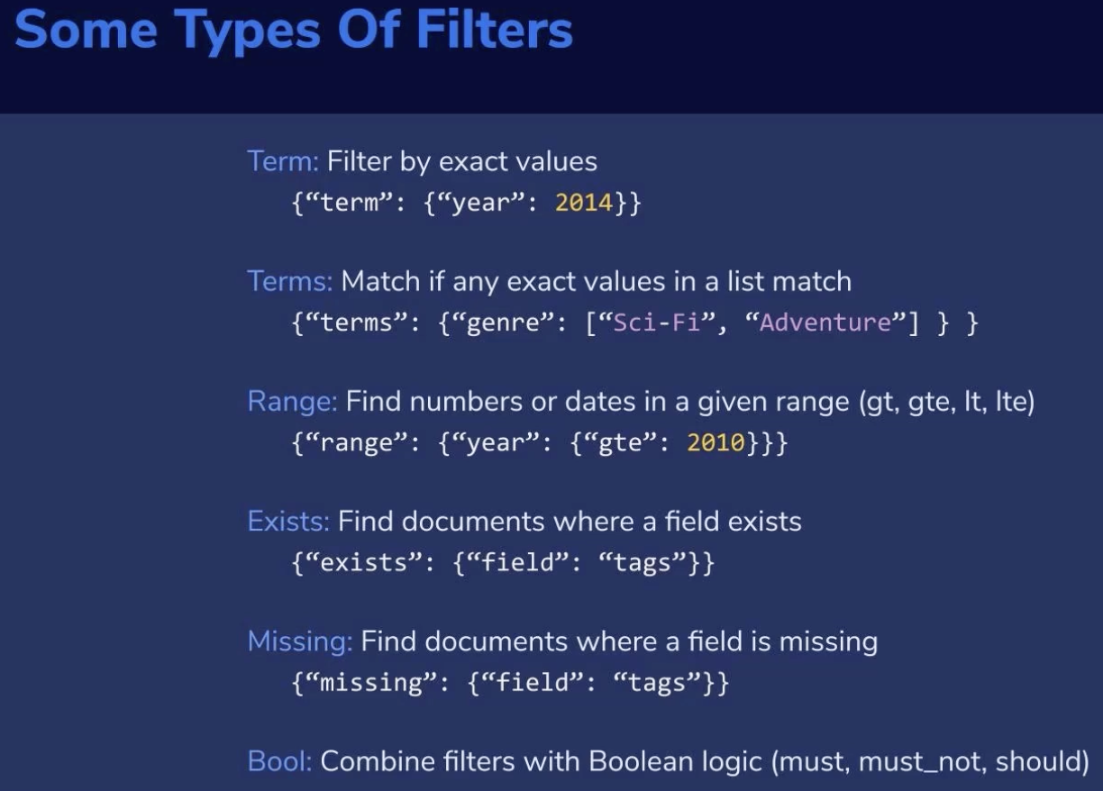

Must = AND

must_not = NOT

Should = OR

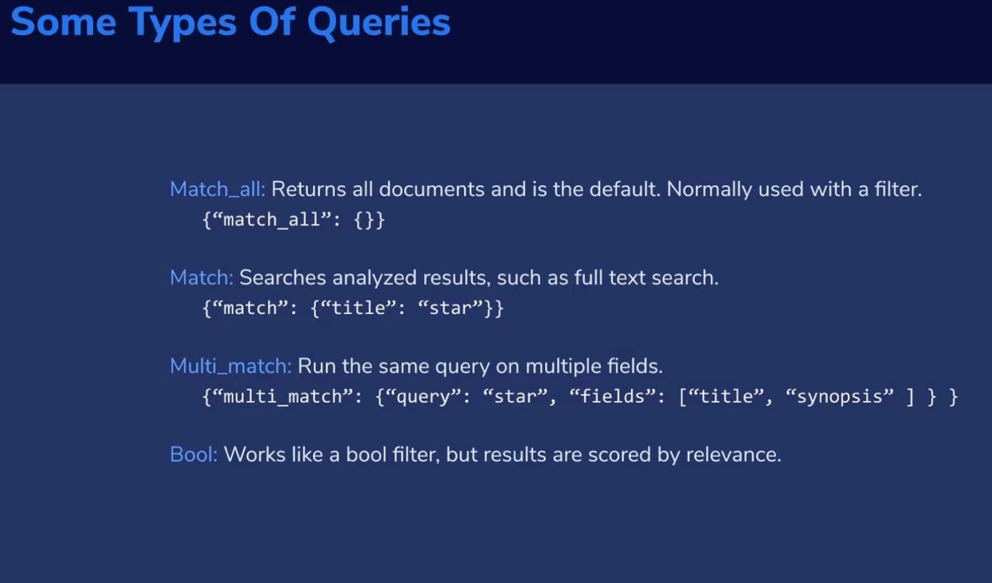

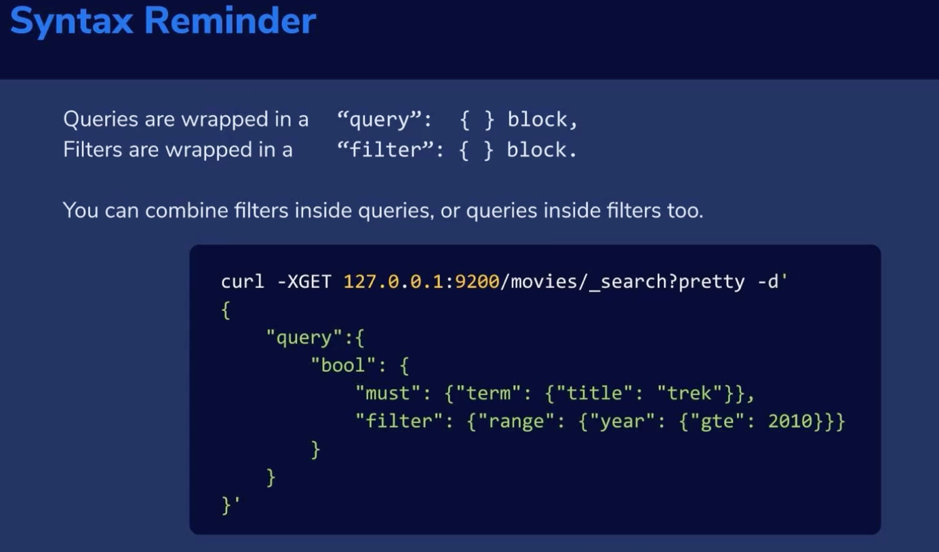

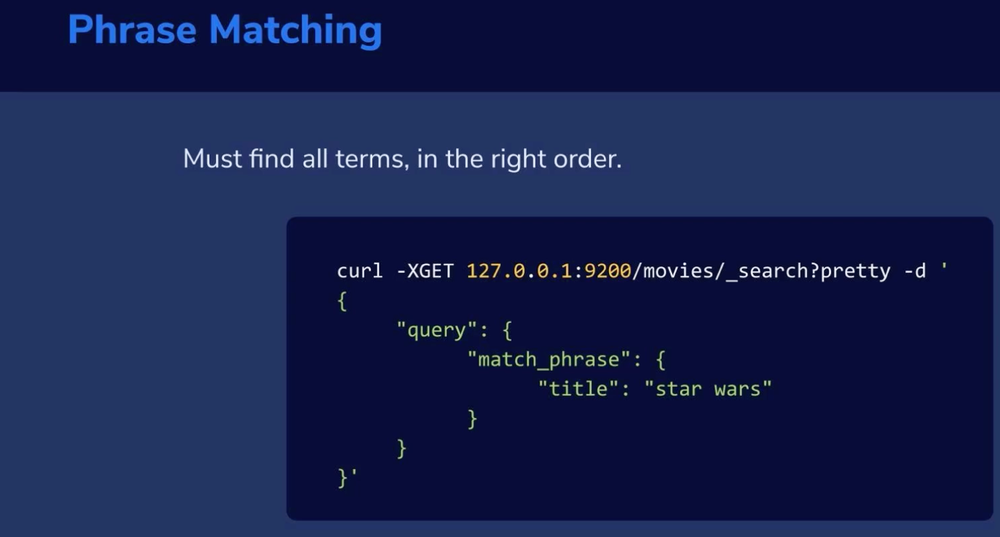

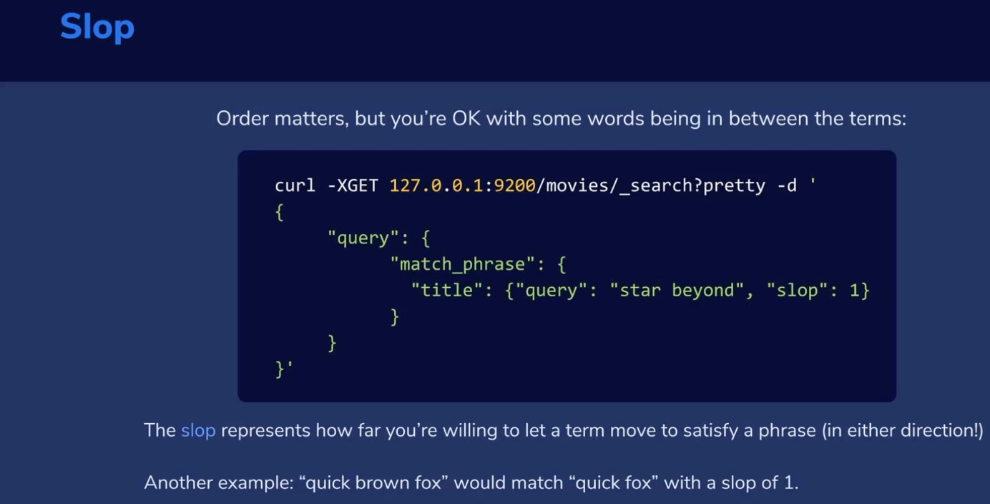

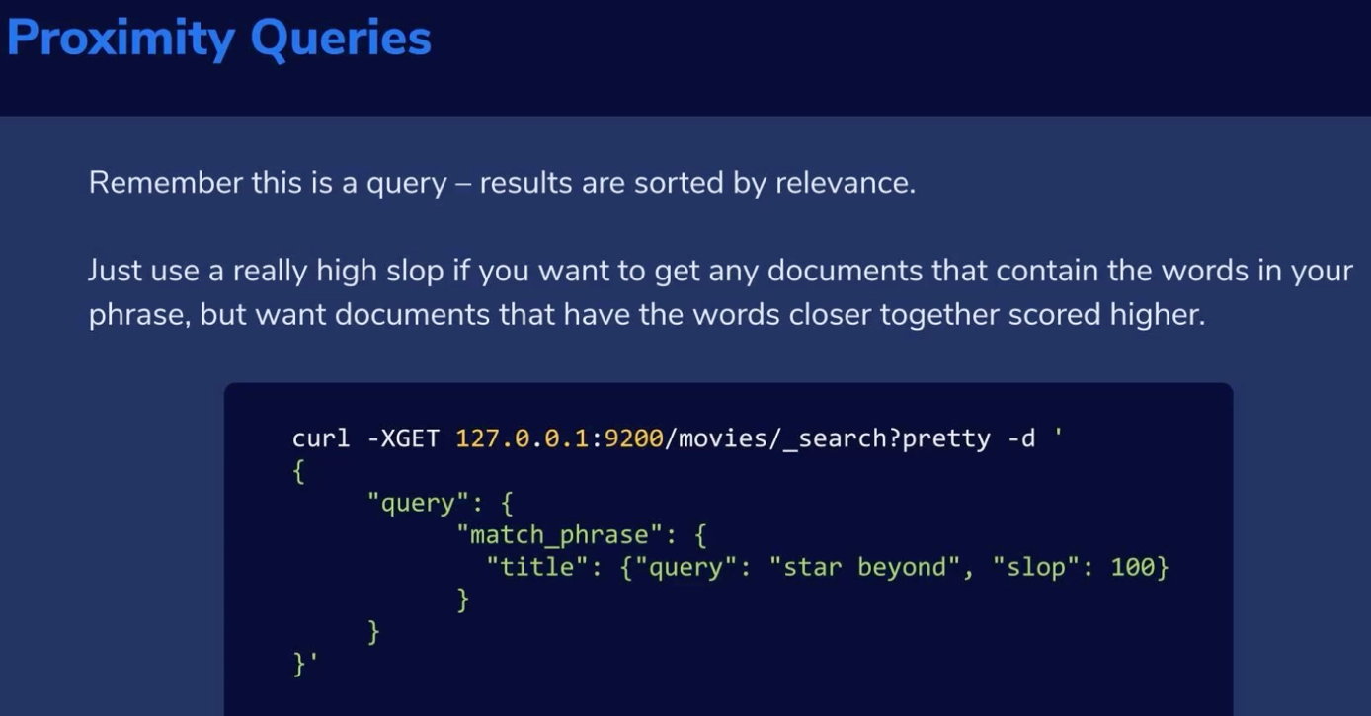

Pagination:

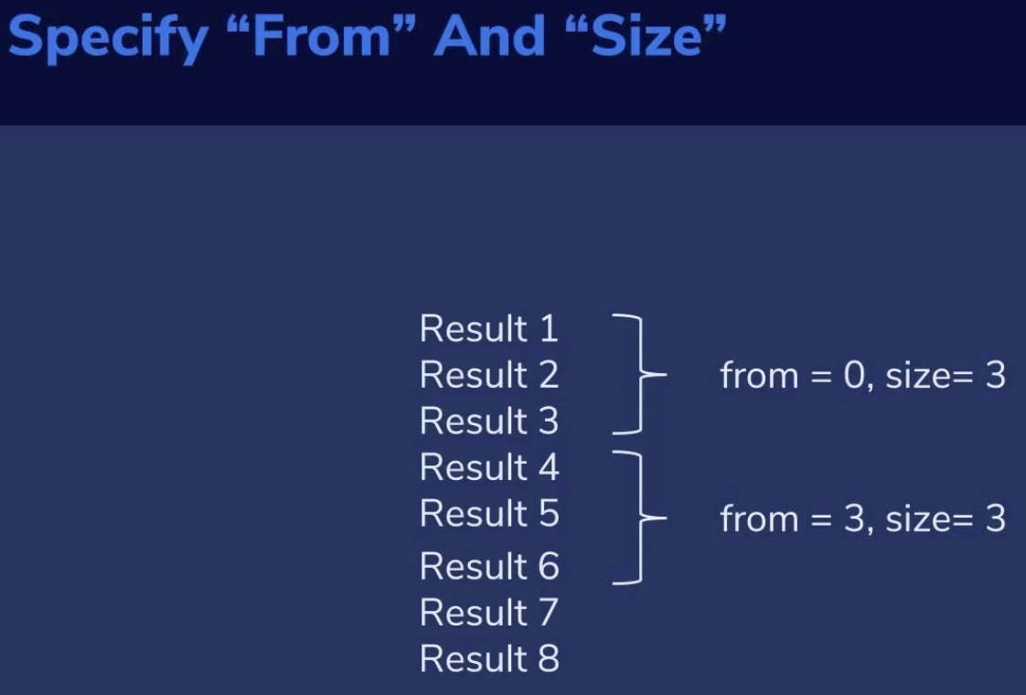

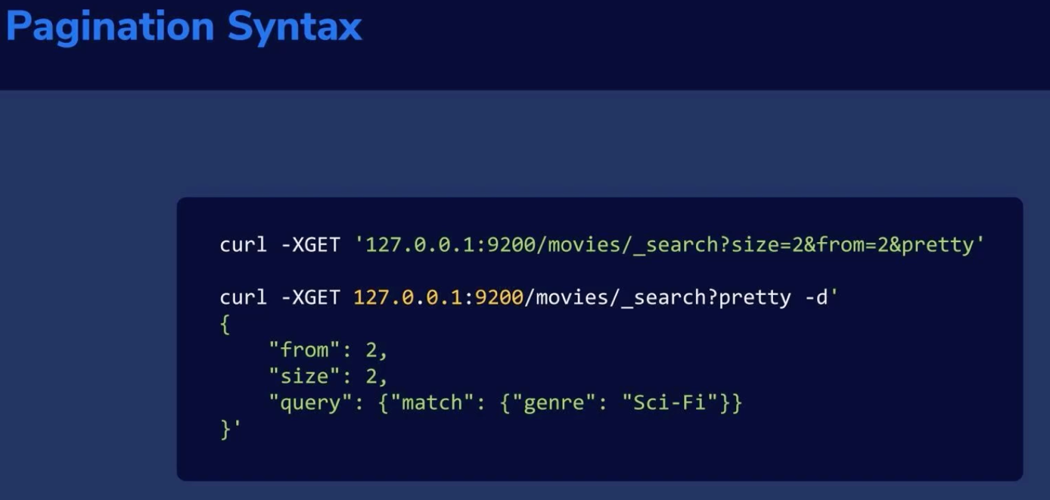

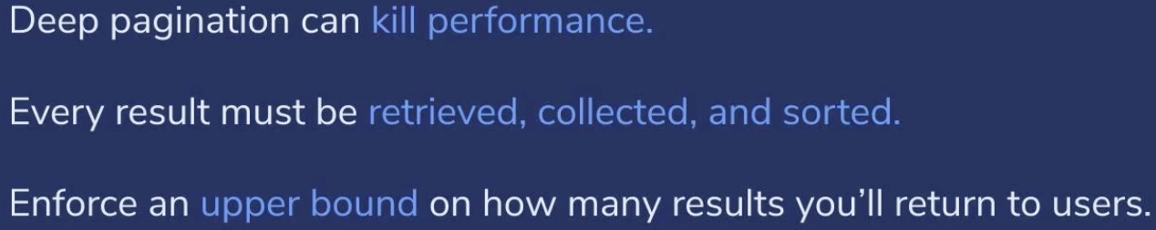

——————————

Sorting:

Easy mit numerischen Werten

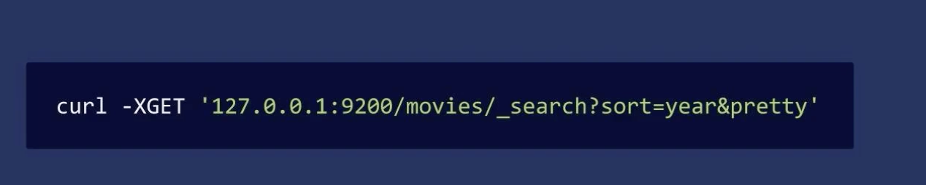

Nicht so leicht mit strings: Sorting becomes tricky when dealing with analyzed text-fields:

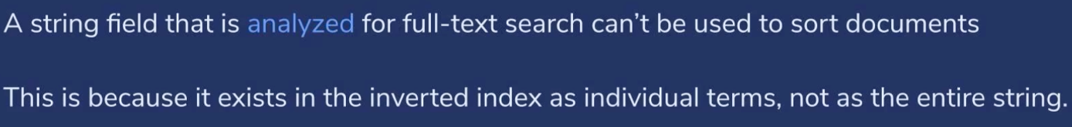

Die Lösung könnte sein eine Kopie von dem analyzed string Feld anzulegen:

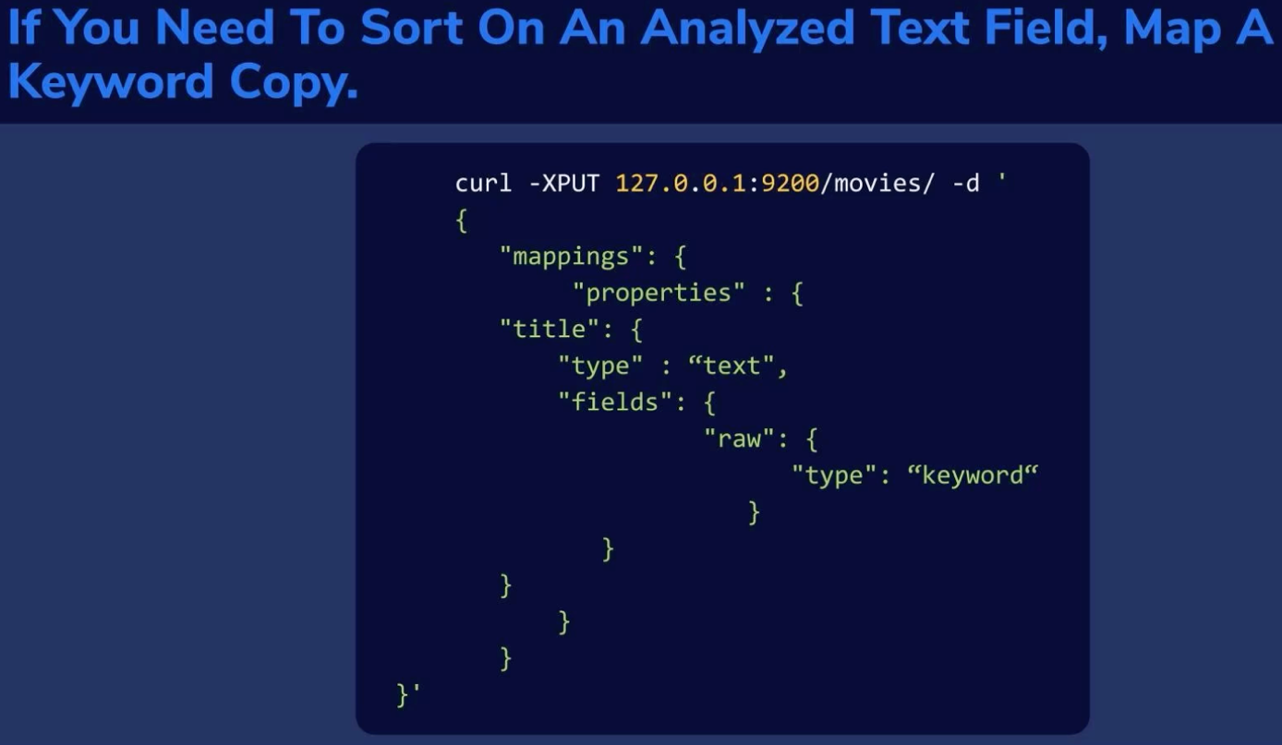

Unter title ist das analyzed field zu finden und unter title.raw ist das „nicht analysierte Feld“ zu finden weil es den type keyword hat. Es ist also nur eine Kopie von title das nicht analysiert ist.

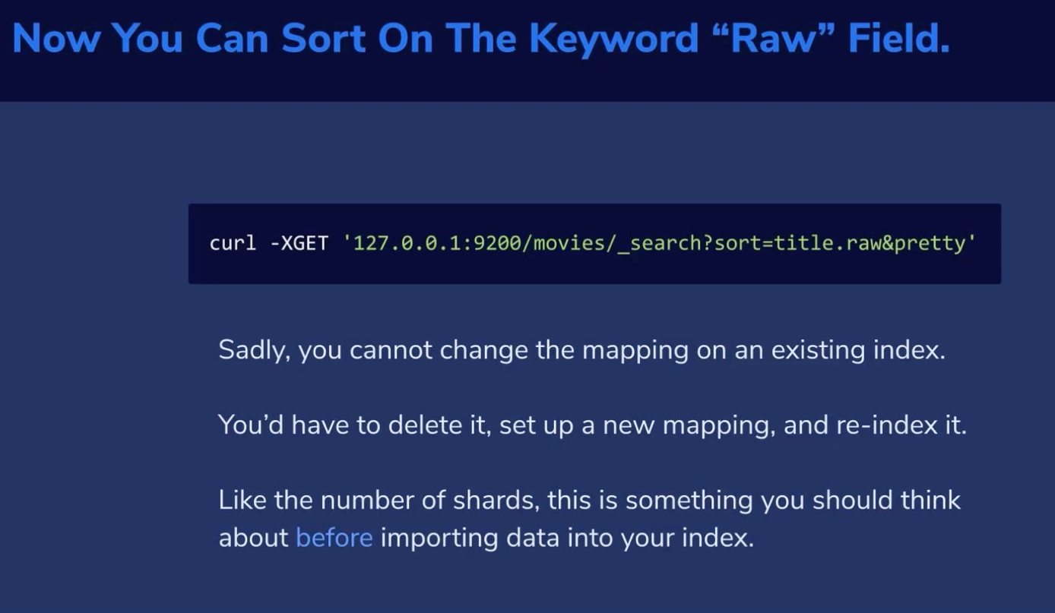

Example:

Looking for science fiction movies that have not the term trek in the title that were released in the years between 2010 - 2015:

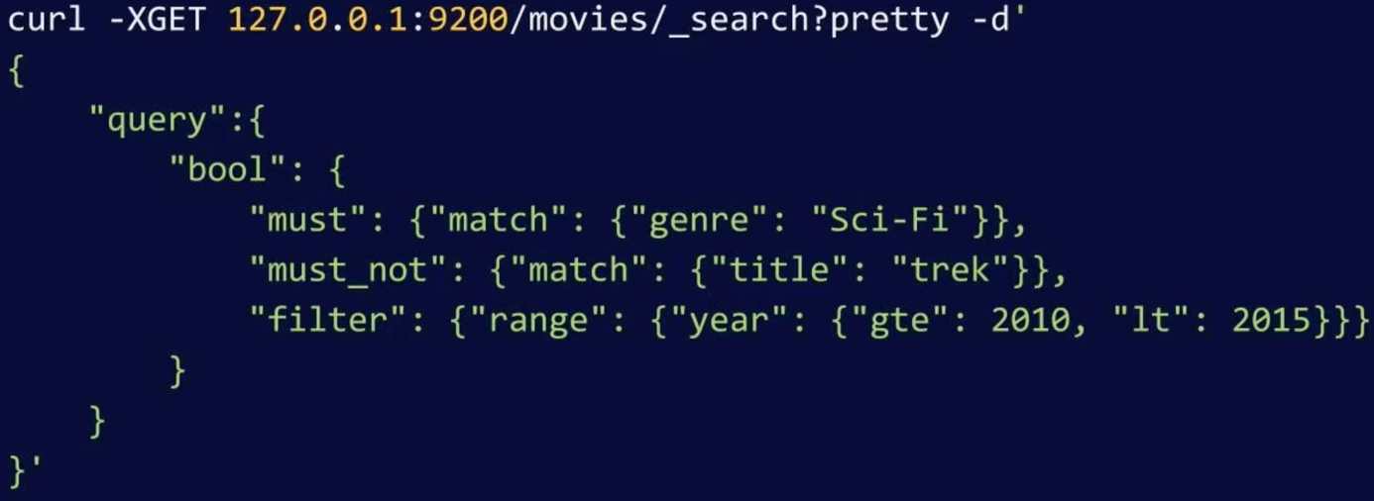

Example:

Search for Science Fiction Movies before 1960, sorted by title (alphabetically)

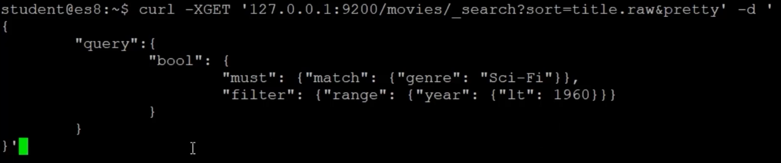

Again, we sort by title.raw (raw copy of the title field that is not analyzed because it has a keyword type in the mapping).

Fuzziness:

Fuzzy matches are a way to account for typos and misspellings:

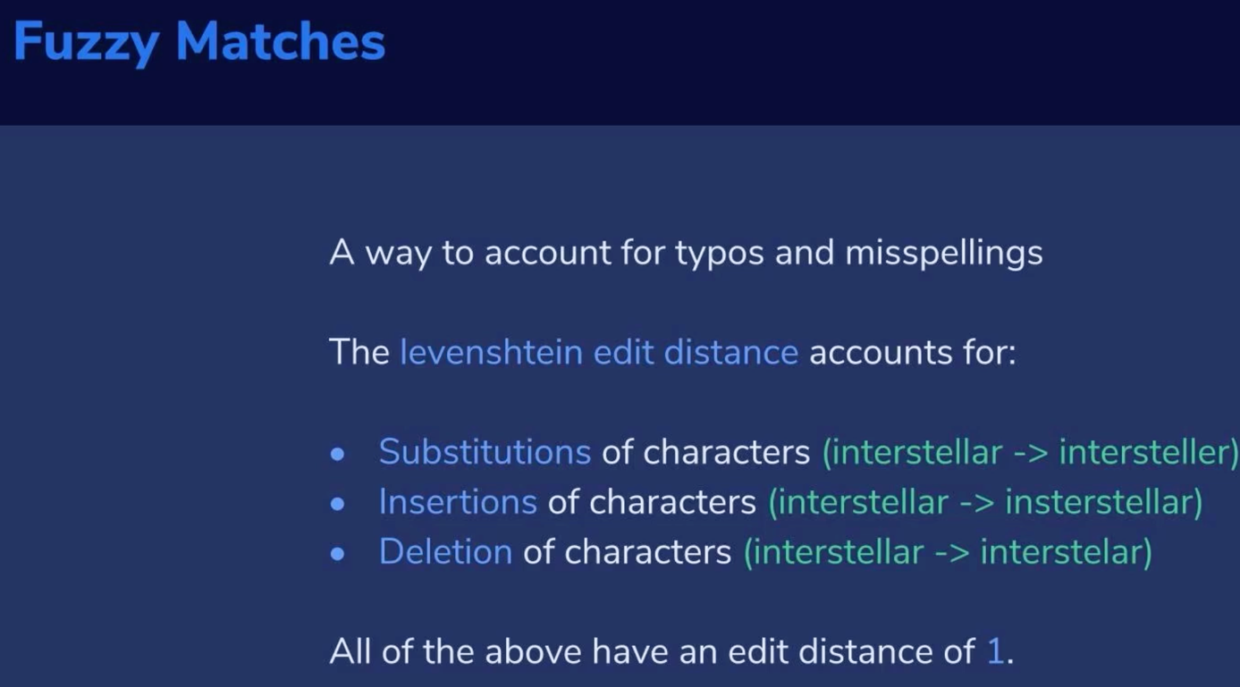

Substitutions of characters: Deals with typos (something types in the wrong characters by mistake). When someone types in „intersteller“ (with an E instead of an A) instead of „interstellar“ and Levenshtein distance is set to 1, then it will still match for interstellar.

Insertions of characters Deals with additional insertions: For instance Putting an extra S „insterstellar“ instead of „interstellar“.  Deletion of characters: Deals with accidentally forgotten characters: „interstelar“ instead of „interstellar“.

Die Levenshtein distance beschreibt die Anzahl an Characters die falsch sein dürfen um den term trotzdem zu Matchen.

Beispiel für den Fuzziness Parameter als Query:

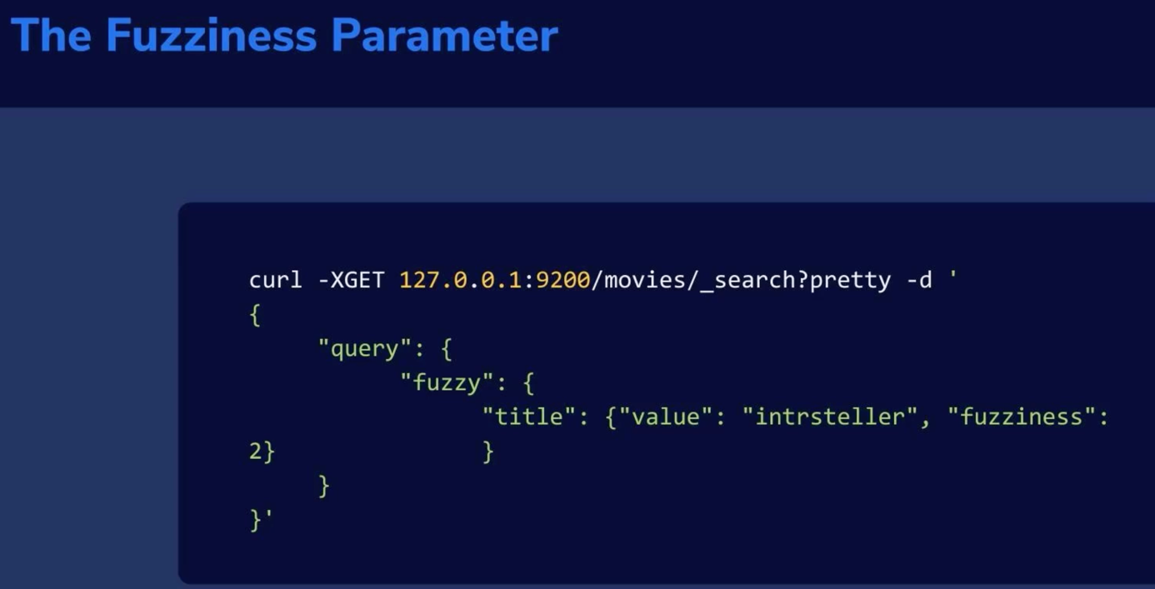

 Sometimes you want different Fuzziness tolerances depending on the length of the string:

The auto fuzziness does it automatically.

This is a reasonable thing when you just want to catch common typos.

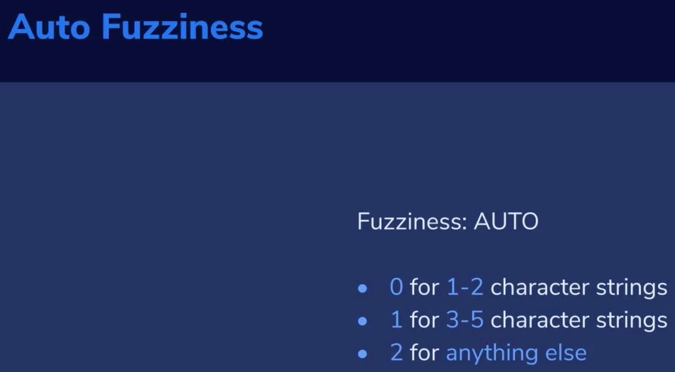

PARTIAL MATCHES:

Prefixed Query: Imagine the year was remapped to be a string, then we could say: „match every year that starts with „201“.

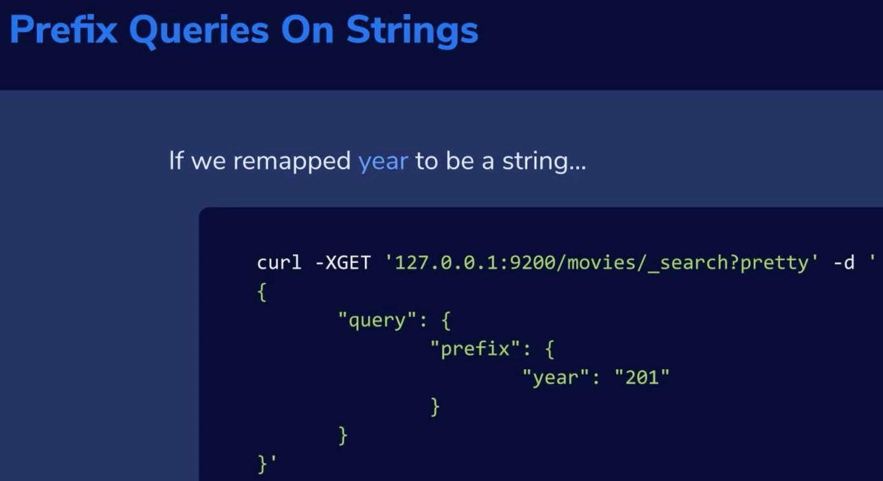

Wildcard Queries:

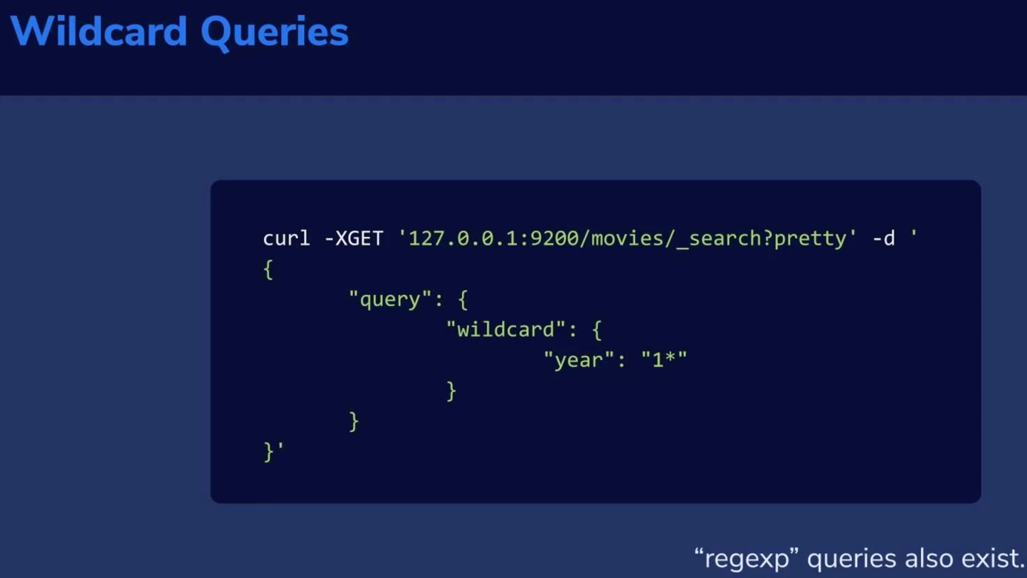

For instance 1* would match with everything that starts with 1 and has anything after it.

19*3 would match for instance with 1963 and 1973 and 1983 and so on.. A Star (*) matches one or more characters.

Regexo query exist as well.

SEARCH AS YOU TYPE:

While typing in a phrase, it will automatically completed.

match_phrase_prefix is like a prefix query but it works on the phrase level. So in this example: by typing in Star Trek it will search for all movies where the title begins with Star Trek. Auch hier kann man den Slop-Wert angeben um mehr Flexibilität zu bekommen.

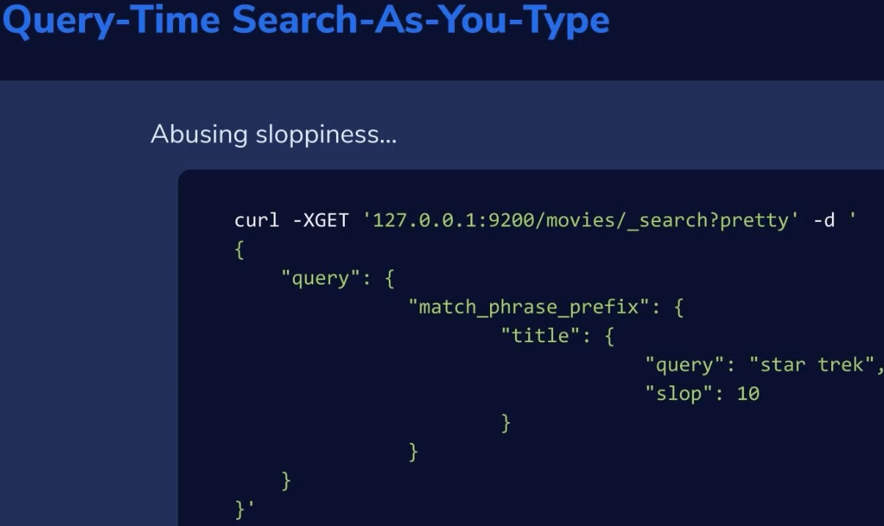

N-GRAMS:

Query time search is resource intensive compared to an index based solution.

There is an Index time solution: the trick is doing that at index time is using something called n-grams:

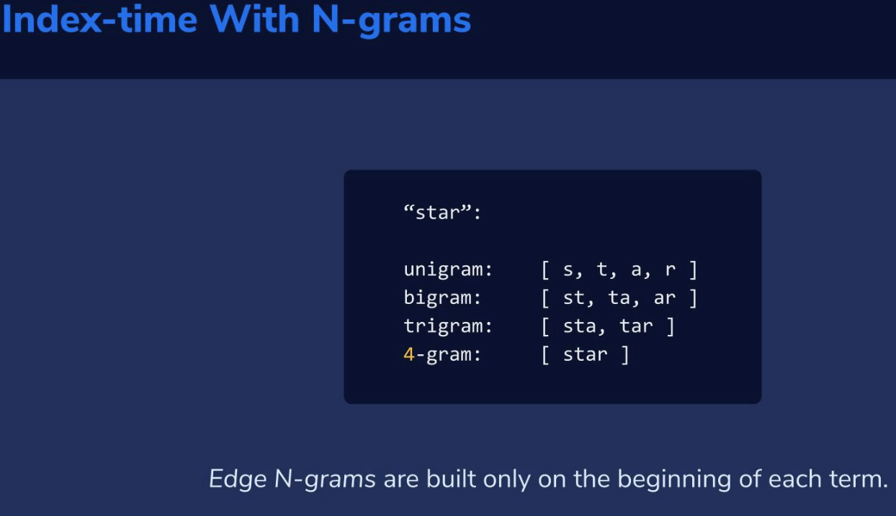

„Edge n-grams“ is a specialized type of n-grams. Edge n-grams allow you to only compute the n-grams for a given term at the beginning. When searching, all you care is the beginning of the n-grams: s, st, sta, star